本校100學年度第一學期國中部『英語演講比賽』優勝頒獎2012.01.17
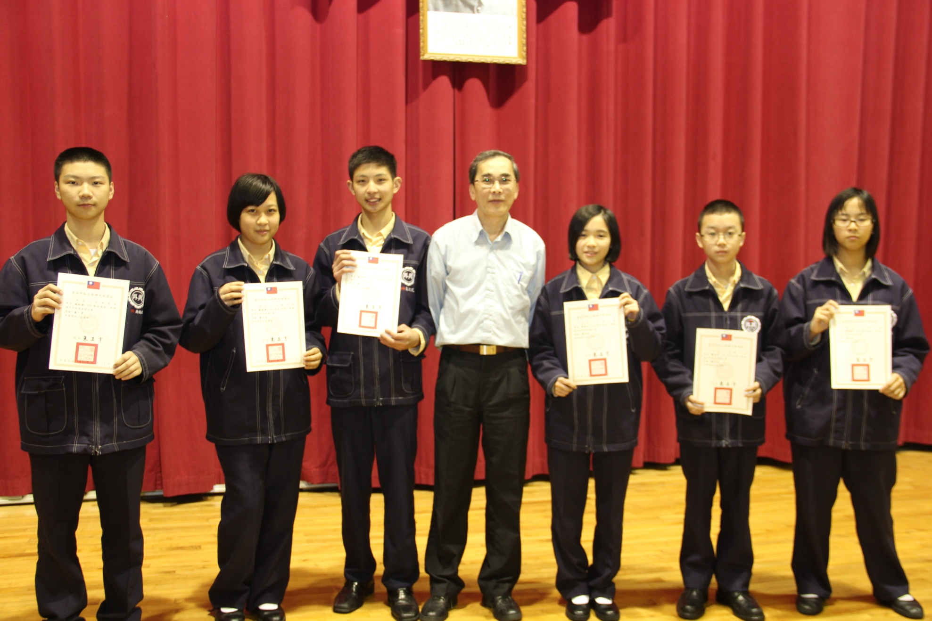
獲獎學生：第一名：林裕欽（八義）、第二名：樓恩琦（七忠）、第三名：戴以理（八忠）、第四名：常佳云（八和）
第五名：羅立宇（七仁）、第六名：廖珮汝（八信）

